**АХ, ОНО КАКОЕ,**

**НАШЕ ЛЕТО!!!**

**Сколько солнца! Сколько света!  
 Сколько зелени кругом!   
 Что же это? Это ЛЕТО   
 Наконец спешит к нам в дом!!!**

**Наконец-то наступила лето, и вместе с ребятами радуемся каждому теплому деньку! Утро в детском саду мы встречаем дружной, веселой зарядкой на свежем воздухе.**

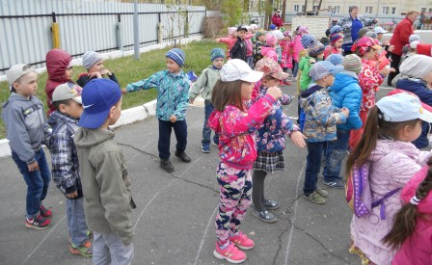

**Лето - прекрасная пора, когда можно весело и интересно провести время на улице. Мы с ребятами, выпив сок, бежим на прогулку.**

**Мы спешим с тобой гулять,  
 Свежим воздухом дышать.**

**Много интересного нас ждет сегодня. Все надо успеть: прокатиться на машине, поиграть в песочнице, проплыть на кораблике, полистать интересные книжки, порисовать цветными мелками на асфальте, поиграть с мячом, пускать мыльные пузыри!**

**На детской площадке все так интересно,  
 Наверное, это уже всем известно!**

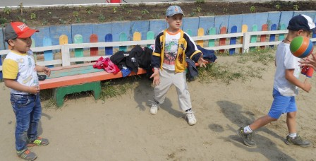

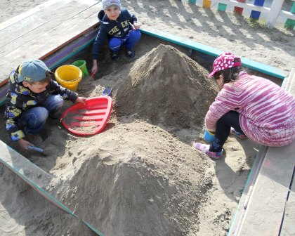

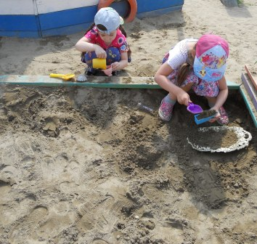

**Есть в саду у нас машина,  
 Можно ехать без бензина.**

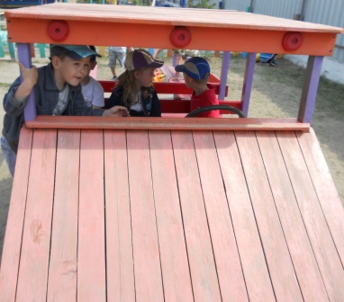

**На площадке есть качели.**

**Покататься захотели?**

**Прибежали, быстро сели**

**И, как бабочки, взлетели.**

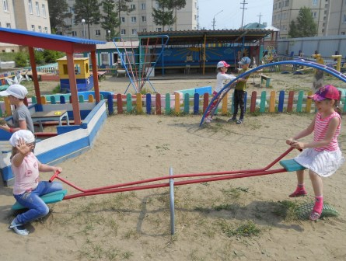

**Птички, птички, подходите —**

**Угостить мы вас хотим!**

**Ешьте сколько захотите**

**Мы вам зернышек дадим!**

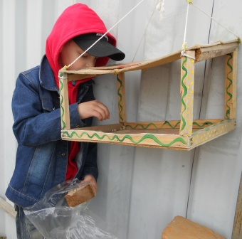

**Если дунуть посильней,**

**Будет много пузырей!**

**Раз, два, три, четыре, пять,**

**Ни за что их не поймать.**

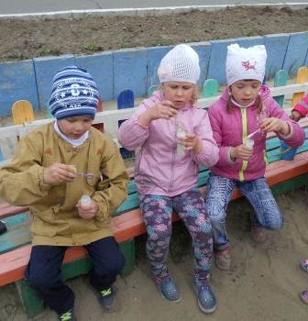

**Вот и закончилась утренняя летняя прогулка, а мы, счастливые и довольные, спешим на обед в группу!!!**

**Петрова С.В., воспитатель.**